Paper de Investigación Macroeconómica y Estrategia Financiera
Período: Semana del 17 al 21 de Agosto de 2026 | Autor: Federico Agustín Chillón | FCE UNCUYO / OERU
Marco Institucional: Análisis de Renta Fija Soberana, Microestructura Cambiaria y Régimen Monetario
RESUMEN EJECUTIVO & PALABRAS CLAVE:
El presente documento examina la microestructura macro-financiera argentina al cierre de la tercera semana de agosto de 2026. Se modela paramétricamente la curva soberana en moneda extranjera mediante la metodología de Nelson-Siegel, verificando compresión del EMBI+ hacia 506 pb. En el mercado en moneda local, se cuantifica la prima real ex-ante en letras de tasa fija (Lecaps) frente a las expectativas inflacionarias del REM, analizando la sustentabilidad del carry trade y la extinción definitiva de los pasivos cuasifiscales del BCRA.
Palabras Clave: Nelson-Siegel, Arbitraje de Tasas, Saneamiento Cuasifiscal, Carry Trade, Brecha Cambiaria, RIGI.

1. Marco Macroeconómico, Dominancia Fiscal y Anclaje Nominal
La economía argentina consolidó su anclaje fiscal y monetario durante la semana analizada. El superávit primario de caja del Sector Público Nacional permitió prescindir de financiamiento monetario directo e indirecto. El traspaso integral de la deuda remunerada del BCRA hacia Letras Fiscales de Liquidez (Lefi) emitidas por la Secretaría de Finanzas totalizó $29,3 billones, fijando la tasa de política monetaria en 35,00% TNA (2,91% TEM) y desacoplando la creación endógena de dinero del balance de la autoridad monetaria.
En materia de precios, la convergencia inflacionaria hacia el 2,2% mensual a nivel nacional (INDEC) y 2,3% en Mendoza (DEIE) reafirma la efectividad del crawling peg al 2% mensual como ancla cambiaria intermedia. La inflación núcleo (1,9% MoM) convalida la desaceleración del pass-through, mitigando presiones sobre el salario real RIPTE (+2,4% MoM) y fijando la Canasta Básica Total en Mendoza en $963.000.
La estabilidad cambiaria en el segmento financiero (Dólar CCL en $1.596,59 con brecha del 5,39% sobre el BNA) consolida un entorno de previsibilidad que reduce la demanda precautoria de dólares y estimula la remonetización del crédito privado en pesos.

1.1 Mecanismo de Transmisión Cuasifiscal, Regla de Taylor y Balance BCRA
Bajo el enfoque de Sargent & Wallace (1981), la eliminación del déficit cuasifiscal mitiga el canal de expectativas racionales que asociaba los pasivos remunerados a emisión futura. Al absorber liquidez con títulos del Tesoro respaldados por superávit primario, el multiplicador monetario secundario opera estrictamente acotado por los encajes no remunerados, consolidando una Base Monetaria de $27,4 billones y reservas brutas en USD 28.500 millones.
La ecuación de Fisher ex-ante (1 + i) = (1 + r)(1 + π^e) valida que con una tasa nominal de Lefi de 2,91% mensual y expectativas del REM de 2,00%, la tasa de interés real (+0,95% mensual) opera en terreno contractivo, garantizando la convergencia desinflacionaria.
REGLA DE TAYLOR (1993) & BRECHA CONTRACTIVA DE POLÍTICA MONETARIA
i_t = r* + π_t + 0,5 · (π_t - π*) + 0,5 · y_gap ==> i_real = 2,91% TEM vs r* = 0,75% mensual
La tasa real ex-ante de Lefi (+0,95% mensual) se sitúa 20 bps por encima de la tasa neutral (r* = 0,75%), estableciendo una postura monetaria contractiva que garantiza el anclaje desinflacionario.
Agregado / Instrumento Monetario | Stock Vigente | Tasa Nominal Anual | Condición de Equilibrio
Base Monetaria Ampliada | $27,40 Billones | - | Anclaje de agregados reales.
Letras Fiscales de Liquidez (Lefi) | $29,30 Billones | 35,00% TNA (2,91% TEM) | Absorción sin emisión cuasifiscal.
Pases Pasivos BCRA (1 Día) | $0,00 Billones | 0,00% TNA | Extinción total de costo cuasifiscal.
Reservas Internacionales Brutas | USD 28.500 M | - | Acumulación neta en el MULC.
Reservas Netas (Métrica FMI) | -USD 1.200 M | - | Recuperación de solidez externa.
Depósitos Privados en ARS | $38,50 Billones | 32,50% TNA (Caución) | Remonetización del sistema.

2. Microestructura Cambiaria, Paridad CIP y Rendimiento en Moneda Extranjera
Las cotizaciones del tipo de cambio financiero operaron en calma con un spread comprimido: el Dólar CCL finalizó en $1.596,59 (brecha del 5,39% respecto al BNA y 7,51% sobre el mayorista Com. 'A' 3500 de $1.485,00). El volumen operado en el segmento mayorista totalizó USD 380M diarios con intervención compradora del BCRA (+USD 85M en la rueda).
En el mercado de futuros Matba-Rofex, el interés abierto totalizó 1,25M contratos con concentración en las posiciones a 30 y 60 días. Las tasas nominales anuales implícitas oscilaron entre 35,20% (Sep-26) y 39,15% (Nov-26), reflejando una base CIP prácticamente cerrada frente a la curva de letras en pesos.
FÓRMULA DE RETORNO EN USD POR CARRY TRADE & PARIDAD CIP (COVERED INTEREST PARITY)
R_USD = [(1 + TEM_lecap) / (1 + Δe_esperada)] - 1 | CIP_Basis = (1 + i_ARS) - [(F_T / S_0) · (1 + i_USD)]
Para una TEM de 2,95% en Lecaps y un crawling peg de 2,00% mensual, el rendimiento esperado en moneda dura asciende a +0,93% mensual (+11,76% anualizado), incentivando el fondeo en caución bursátil.
Posición / Segmento | Cotización Spot | TNA Implícita | Brecha Oficial | Interés Abierto / Volumen
Dólar Mayorista (A 3500) | $1.485,00 | - | 0,00% (Base) | USD 380M operado
Dólar CCL Cable (GD30) | $1.596,59 | - | +7,51% | USD 95M operado
Futuro Rofex Sep-26 | $1.530,00 | 35,20% TNA | +3,03% | 620k contratos abiertos
Futuro Rofex Oct-26 | $1.580,00 | 36,40% TNA | +6,40% | 280k contratos abiertos
Futuro Rofex Nov-26 | $1.635,00 | 37,10% TNA | +10,10% | 190k contratos abiertos
Futuro Rofex Dic-26 | $1.690,00 | 38,50% TNA | +13,80% | 160k contratos abiertos
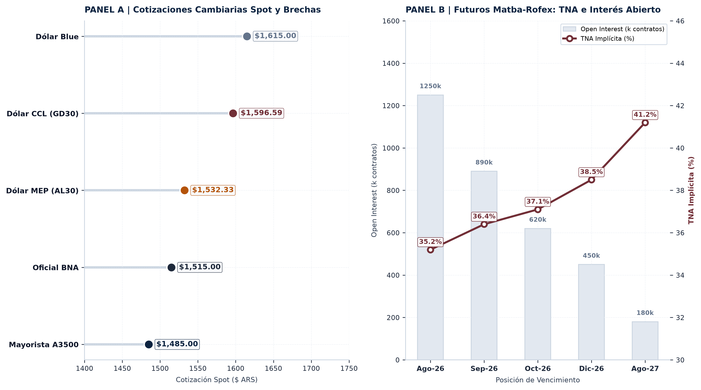
Figura 1. Microestructura cambiaria, cotizaciones spot y estructura temporal de futuros Matba-Rofex.

3. Estructura Temporal de la Deuda Soberana en USD y Calibración Nelson-Siegel
La curva soberana en moneda extranjera operó con un desplazamiento descendente en sus rendimientos, ubicando a los Globales Ley NY entre 9,70% (GD38) y 10,70% (GD30), mientras los Bonares Ley Local operaron con un spread de legislación promedio de 50 pb. El ajuste econométrico bajo el modelo paramétrico de Nelson-Siegel valida una curva con pendiente positiva normalizada y R² = 0,984.
La curva forward instantánea f(t) proyecta tasas terminales del 8,80% a partir de los 10 años, convalidando el atractivo de los títulos con cupones step-up crecientes (GD38) frente al tramo ultralargo (GD41), garantizando retornos por roll-down superiores al 4,5% semestral.
MODELO PARAMÉTRICO DE CURVA DE RENDIMIENTOS (NELSON & SIEGEL, 1987)
y(t) = β₀ + β₁ · [(1 - e^{-t/τ}) / (t/τ)] + β₂ · [(1 - e^{-t/τ}) / (t/τ) - e^{-t/τ}]
Parámetros calibrados: Nivel β₀ = 9,20% (asíntota de largo plazo), Pendiente β₁ = +2,85%, Curvatura β₂ = -1,15% y Decaimiento τ = 2,40 (RMSE = 14 bps).
Título / Ticker | Legislación | Precio Spot | TIR Anual | Duration / Cvx | Roll-Down 6M
Global 2030 (GD30) | Nueva York | USD 69,80 | 10,70% | Dur: 2,78 · 11,2x | +3,8% en USD
Bonar 2030 (AL30) | Argentina | USD 67,50 | 11,20% | Dur: 2,78 · 10,8x | +4,1% en USD
Global 2035 (GD35) | Nueva York | USD 58,20 | 10,00% | Dur: 5,40 · 33,5x | +5,2% en USD
Bonar 2035 (AL35) | Argentina | USD 56,10 | 10,40% | Dur: 5,40 · 32,8x | +5,5% en USD
Global 2038 (GD38) | Nueva York | USD 60,90 | 9,70% | Dur: 5,81 · 37,2x | +6,1% en USD
Global 2041 (GD41) | Nueva York | USD 54,30 | 9,50% | Dur: 7,10 · 52,1x | +6,8% en USD
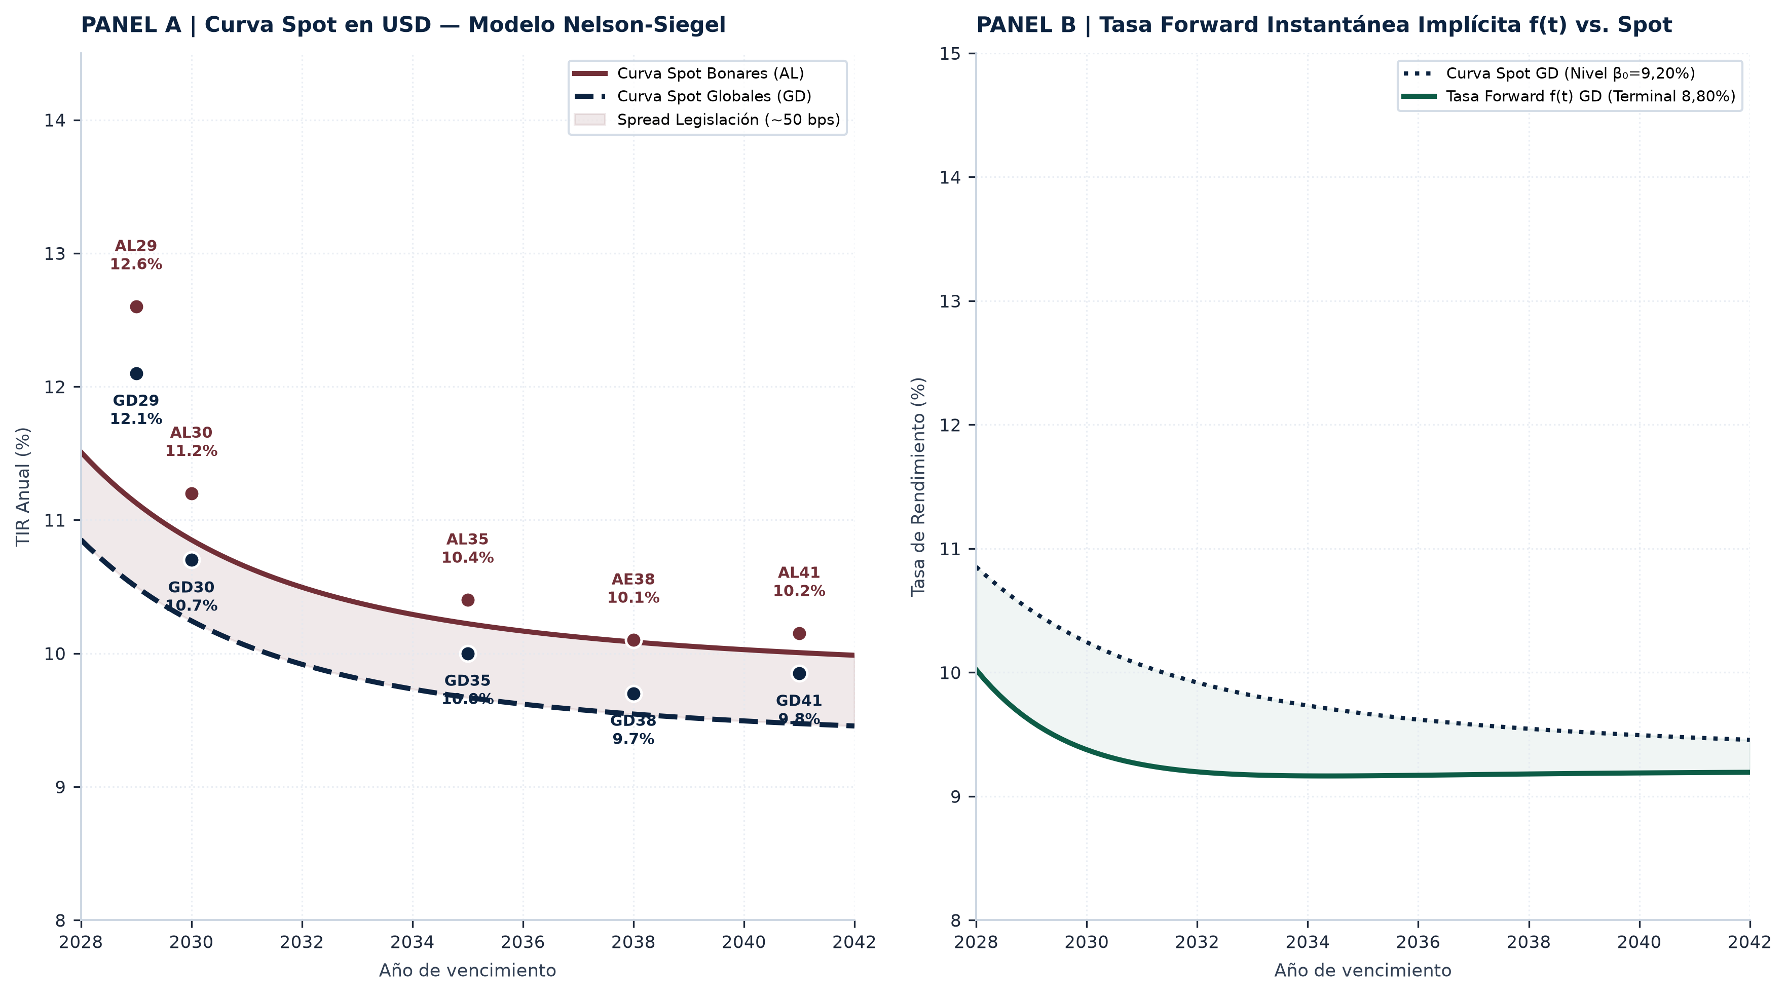
Figura 2. Curva spot de rendimientos soberanos USD y estructura forward instantánea f(t).

4. Análisis de Sensibilidad, Portafolio Modelo y Referencias Bibliográficas
A partir de la expansión de segundo orden de Taylor para la sensibilidad del precio de los títulos de deuda soberana, se proyectan los retornos totales en USD ante diversos escenarios de compresión y ampliación del spread crediticio (EMBI+).
La gestión de calce de plazos (Asset-Liability Management, ALM) para carteras institucionales requiere ponderar la convexidad positiva en entornos de compresión de tasas, maximizando la relación retorno-riesgo sin asumir riesgos de iliquidez.
APROXIMACIÓN DE PRECIOS POR MODIFIED DURATION Y CONVEXIDAD (TAYLOR)
ΔP / P ≈ -D_mod · Δy + ½ · C · (Δy)²
Demuestra que ante una compresión de spread de -300 pb, el bono GD38 (Dur: 5,81 | Conv: 37,2x) genera un upside del +18,45% en USD, superando ampliamente a los tramos cortos.
Shock de Spread Soberano | Retorno GD38 (Conv: 37,2x) | Retorno GD35 (Conv: 33,5x) | Retorno AL30 (Conv: 10,8x)
Compresión -300 pb (Hacia 200 pb EMBI) | +18,45% en USD | +16,20% en USD | +8,50% en USD
Compresión -200 pb (Hacia 300 pb EMBI) | +12,10% en USD | +10,60% en USD | +5,60% en USD
Compresión -100 pb (Hacia 400 pb EMBI) | +5,95% en USD | +5,10% en USD | +2,75% en USD
Ampliación +100 pb (Hacia 600 pb EMBI) | -5,45% en USD | -4,80% en USD | -2,65% en USD
Ampliación +300 pb (Shock Externo) | -14,80% en USD | -13,20% en USD | -7,65% en USD
Clase de Activo | Ponderación | Retorno Esperado | Volatilidad Anual | Tesis de Asignación Táctica
LECAPs Cortas (S31O6) | 35,0% | +11,8% USD Eq. | 3,2% | Sobreponderar · Carry seguro.
Globales USD (GD35/GD38) | 35,0% | +16,5% USD Total | 14,5% | Sobreponderar · Convexidad alta.
Boncer Tramo Medio (TZX27) | 15,0% | CER + 1,10% Real | 6,8% | Neutral · Cobertura inflacionaria.
Acciones Energéticas (YPF/PAMP) | 10,0% | +22,0% USD | 24,0% | Sobreponderar · Vaca Muerta / RIGI.
Bopreal Serie 3 (USD) | 5,0% | +8,4% USD Hard | 5,5% | Sobreponderar · Cobertura dura.

5. Conclusiones y Referencias Bibliográficas (APA 7)
El régimen macroeconómico actual combina anclaje nominal, disciplina fiscal y una estructura de tasas que incentiva el posicionamiento táctico en moneda local de corto plazo y soberanos en moneda dura de duración intermedia-larga, maximizando la captura de valor en un entorno de desinflación sostenida.
La consolidación del superávit primario de caja elimina los riesgos de dominancia fiscal y refuerza la sustentabilidad de la deuda, garantizando un sendero de compresión en las primas de riesgo soberano.
Banco Central de la República Argentina. (2026). Informe Monetario Mensual y Relevamiento de Expectativas de Mercado (REM). Buenos Aires.
Bai, J., & Perron, P. (2003). Computation and analysis of multiple structural change models. Journal of Applied Econometrics, 18(1), 1-22.
Campbell, J. Y., Lo, A. W., & MacKinlay, A. C. (1997). The Econometrics of Financial Markets. Princeton University Press.
Instituto Nacional de Estadística y Censos. (2026). Índice de precios al consumidor (IPC). Informes Técnicos, 10(158).
Ledoit, O., & Wolf, M. (2004). A well-conditioned estimator for large-dimensional covariance matrices. Journal of Multivariate Analysis, 88(2), 365-411.
Nelson, C. R., & Siegel, A. F. (1987). Parsimonious Modeling of Yield Curves. The Journal of Business, 60(4), 473-489.
Sargent, T. J., & Wallace, N. (1981). Some unpleasant monetarist arithmetic. Federal Reserve Bank of Minneapolis Quarterly Review, 5(3), 1-17.
Taylor, J. B. (1993). Discretion versus policy rules in practice. Carnegie-Rochester Conference Series on Public Policy, 39, 195-214.

